Презентация по Окружающему миру

20.04.2020.тема: «Почему нужно мыть руки и чистить зубы?»

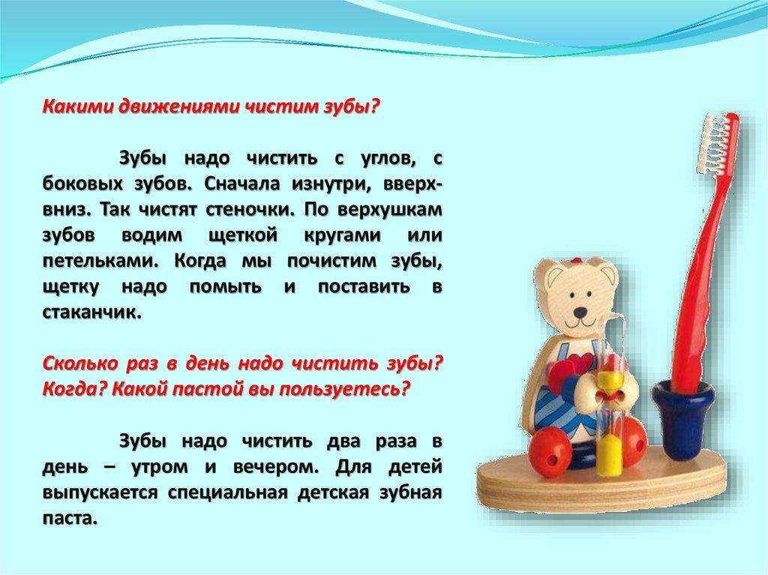
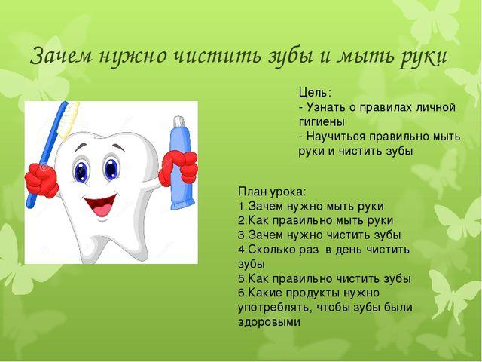
(Д/З стр. 56-57).

